附件2： 硕⼠衔接课程申请步骤

第⼀ 步： 注册你的账户

所有的课程申请都通过在线完成， 输⼊⽹址： [www.ucd.ie/apply](http://www.ucd.ie/apply)进⼊申请通道；

进⼊申请页⾯以后， 请点击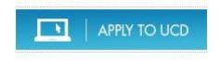申请按钮；

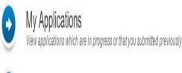

**University** **College** **Dublin**

系统将⾃动转⼊我的申请界⾯， 新⽤户请⽤邮箱 （常⽤邮箱便于接收学校发来的邮 件） 注册⼀个 UCD 申请账号， 并创⽴安全系数⾼的密码 。

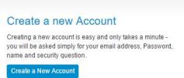

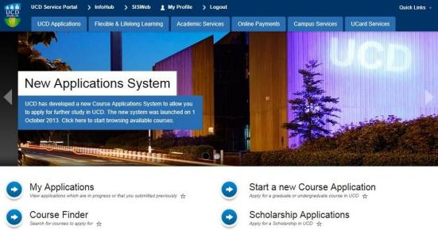

第⼆步 、创建新申请

第三步： 查找课程

注册完后登陆账号， 填写好个⼈信息 （⽤英⽂填写）， 点击“开始⼀个新的申请 Start a new Course Application”,点开页⾯右侧的“Special Groups”选择“Global Engagement Mas- ters Partnership Pathway”,单击 Search

9 ⽉⼊学项⽬选择 DB06， 1 ⽉⼊学选择 DB07



**University** **College** **Dublin**

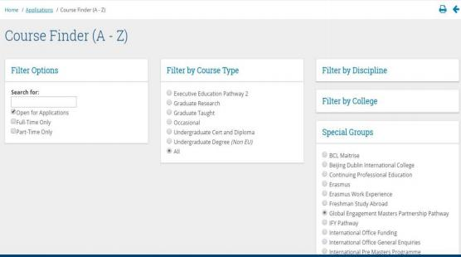

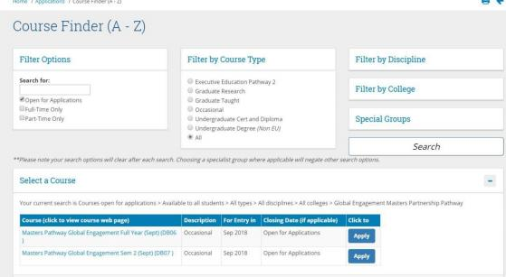

第三步： 填写课程， 点击申请

填写研究生意向专业， 最多可填写三个 。点击蓝色字体查看专业列表 。

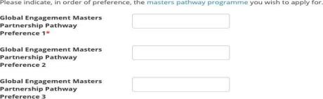



**University** **College** **Dublin**

第四步： 完善申请问题和上传材料

需要上传你⼤学现有成绩单， 合格的雅思／托福成绩单， 北 京 理 工 大学在读证明, 北 京 理 工 大学项⽬派遣同意书， 推荐信等 。

第五步： 提交申请

